ĐỀ KHẢO SÁT ĐỘI TUYỂN HỌC SINH GIỎI BẢNG B
NĂM HỌC 2023 – 2024
Môn thi:CÔNG NGHỆ
Phần thi: THỰC HÀNH
Thời gian làm bài: 120 phút (đề gồm 01 trang)
- Vẽ lại 2 hình chiếu đứng và hình chiếu bằng vào A3
- Vẽ hình chiếu cạnh của vật thể
- Vẽ hình cắt phù hợp với đề
- Dựng hình chiếu trục đo vuông góc đều
- Hoàn thiện nét vẽ và kích thước
Tỉ lệ bản vẽ 1:1
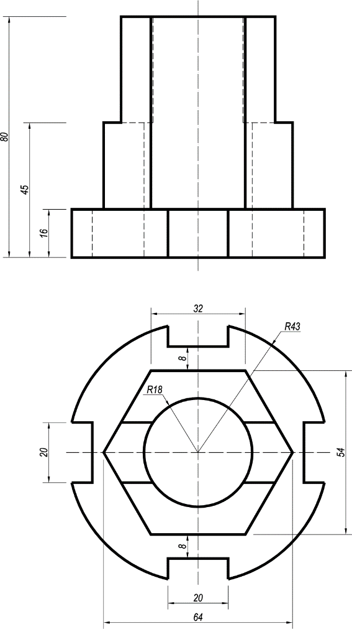
ĐỀ THI THỰC HÀNH |  |  | Vật liệu | Tỉ lệ | Bài số
Người vẽ |  |  | Trường THPT ………………..
Người KT

HƯỚNG DẪN CHẤM ĐỀ KHẢO SÁT ĐỘI TUYỂN HỌC SINH GIỎI BẢNG B
NĂM HỌC 2023 – 2024
Môn thi:CÔNG NGHỆ
Phần thi: THỰC HÀNH
1 | Vẽ lại 2 hình chiếu | 2,0 điểm
2 | Vẽ đúng hình chiếu cạnh | 3,0 điểm
3 | Vẽ đúng hình cắt | 2,0 điểm
4 | Vẽ đúng, chính xác hình chiếu trục đo | 5,0 điểm
5 | Vẽ đúng tỉ lệ bản vẽ yêu cầu | 1,5 điểm
6 | Bố trí bản vẽ cân đối hợp lý | 1,5 điểm
7 | Đảm bảo đúng nét vẽ tiêu chuẩn | 2,0 điểm
8 | Chữ và số ghi trên bản vẽ đầy đủ, đúng tiêu chuẩn | 2,0 điểm
9 | Bản vẽ sạch, đẹp | 1,0 điểm
 | TỔNG | 20 điểm

